# 3. Определить ток $I_{1}$ методом узловых потенциалов

$$\begin{matrix}R_{1}=15, \\ R_{2}=28, \\ R_{3}=17, \\ R_{4}=62, \\ R_{5}=38, \\ R_{6}=21, \\ E_{1}=13, \\ E_{4}=14\end{matrix}$$

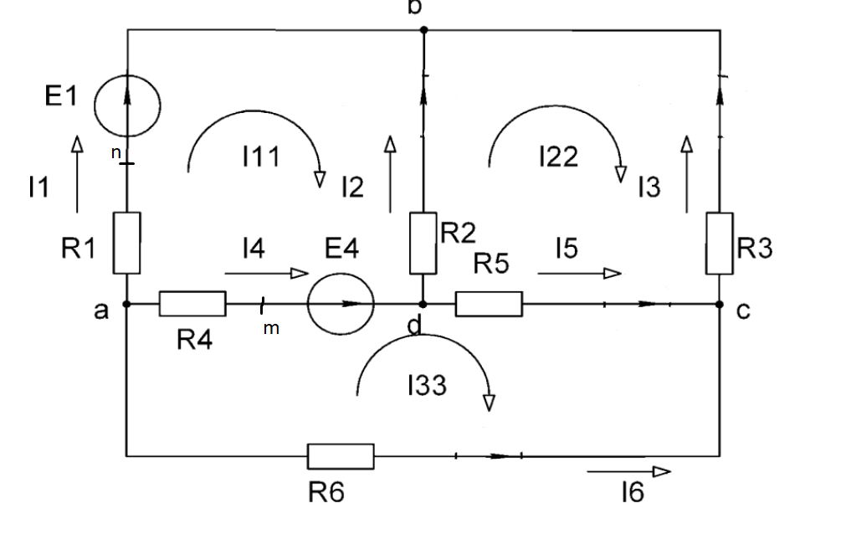

По методу узловых потенциалов (МУП) сначала нужно найти потенциалы узлов цепи (φa, φb, φc, φd на рис. 1), а затем уже по ним рассчитать токи в ветвях. Систему уравнений для узловых потенциалов будем сразу составлять в матричном виде. Уравнение в матричной форме имеет вид:



Здесь: mk – сумма проводимостей ветвей i-го узла; $φ_{ii}$– сумма проводимостей ветвей, соединяющих i-ый и j-ый узлы; $φ_{N}$– искомый (неизвестный) потенциал k-го узла (принимаем, что узел «a» имеет номер 1, узел «b» – номер 2 и т.д.);– алгебраическая сумма по всем активным ветвям N-го узла величин E/R (E – алгебраическая сумма ЭДС ветви, R – сопротивление ветви) для ветвей с ЭДС, или Iи (Iи – источник тока ветви). Если E или Iи направлены к узлу, соответствующее слагаемое в ΣN берётся со знаком «+».

Нужно помнить, что размерность матрицы на 1 меньше количества узлов в цепи. В нашем случае узлов 4 (a, b, c, d), значит размерность матрицы 3х3. Уровень отсчёта потенциала выбирается произвольно. Примем потенциал точки d за ноль: φd = 0. Осталось найти 3 неизвестных потенциала: φa, φb, φc. (1й, 2й, и 3й узел соответственно). Применительно к рассматриваемой цепи, уравнение по методу контурных токов будет иметь следующий вид:

$$\left(\begin{matrix}\frac{1}{R_{1}}+\frac{1}{R_{4}}+\frac{1}{R_{6}} & -\frac{1}{R_{1}} & -\frac{1}{R_{6}} \\ -\frac{1}{R_{1}} & \frac{1}{R_{1}}+\frac{1}{R_{2}}+\frac{1}{R_{3}} & -\frac{1}{R_{3}} \\ -\frac{1}{R_{6}} & -\frac{1}{R_{3}} & \frac{1}{R_{3}}+\frac{1}{R_{6}}+\frac{1}{R_{5}}\end{matrix}\right)\left(\begin{matrix}φa \\ φb \\ φc\end{matrix}\right)=\left(\begin{matrix}-\frac{E_{1}}{R_{1}}-\frac{E_{4}}{R_{4}} \\ \frac{E_{1}}{R_{1}} \\ 0\end{matrix}\right)$$

Подставляем значения:

$$\left(\begin{matrix}0.130415 & -0.066667 & -0.047619 \\ -0.066667 & 0.161204 & -0.058824 \\ -0.047619 & -0.058824 & 0.132758\end{matrix}\right)\left(\begin{matrix}φa \\ φb \\ φc\end{matrix}\right)=\left(\begin{matrix}-1.0925 \\ 0.8667 \\ 0\end{matrix}\right)$$

решаем с помощью обратной матрицы:

$$A*X=C;X=A'*C$$

Обратная матрица равняется:

$$A'=\left(\begin{matrix}17.751 & 11.528 & 11.475 \\ 11.528 & 14.887 & 10.731 \\ 11.475 & 10.731 & 16.403\end{matrix}\right)$$

Тогда:

$$\left(\begin{matrix}φa \\ φb \\ φc\end{matrix}\right)=\left(\begin{matrix}22.063 & 15.561 & 17.639 \\ 15.561 & 18.658 & 16.495 \\ 17.639 & 16.495 & 25.214\end{matrix}\right)\left(\begin{matrix}-1.0925 \\ 0.8667 \\ 0\end{matrix}\right)$$

Получаем:

$$\left(\begin{matrix}φa \\ φb \\ φc\end{matrix}\right)=\left(\begin{matrix}-9.4013 \\ 0.3075 \\ -3.2359\end{matrix}\right)$$

Проверяем:

$$\begin{matrix}I_{1}=\frac{φ_{1}-φ_{2}+E_{1}}{R_{1}}=0.2194 \\ I_{2}=\frac{φ_{d}-φ_{b}}{R_{2}}=-0.010982 \\ I_{3}=\frac{φ_{c}-φ_{b}}{R_{3}}=-0.2084 \\ … \\ I_{6}=-0.2936\end{matrix}$$

Значения сходятся

# 5. Определить ток $I_{1}$ методом эквивалентного генератора

Чтобы определить ток $I_{1}$ методом эквивалентного генератора, выделим сопротивление R1, по которому протекает ток $I_{1}$, а остальную часть цепи поместим в двухполюсник (активный): 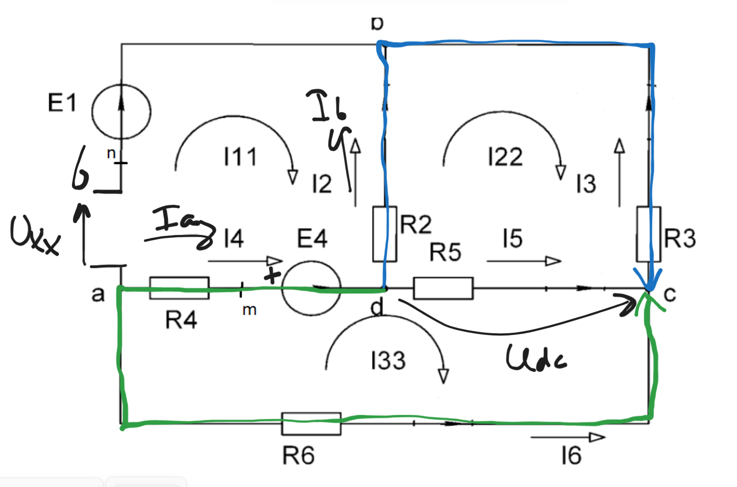

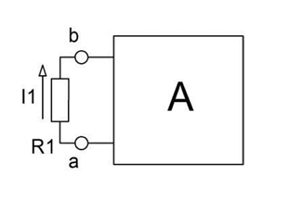

Теперь задача сводится к тому, чтобы определить внутреннее сопротивление Rвн и внутреннюю ЭДС Eвн двухполюсника:

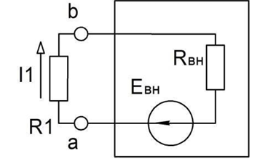

## 5.1 Определение внутреннего сопротивления двухполюсника

Внутреннее сопротивление двухполюсника – это сопротивление между зажимами двухполюсника, из которого удалены все источники. То есть искомое внутреннее опротивление – это эквивалентное сопротивление между точками a и b цепи:

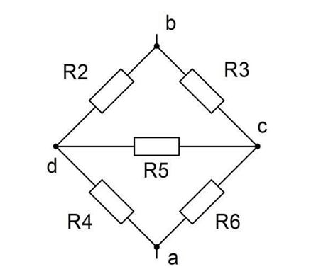

Данная цепь называется мостовым соединением. Для расчёта её эквивалентного сопротивления можно воспользоваться, например, заменой «треугольник-звезда». «Треугольник», образованный сопротивлениями R2-R3 R5, заменим на «звезду» Rd-Rb-Rc, как показано на рисунке:

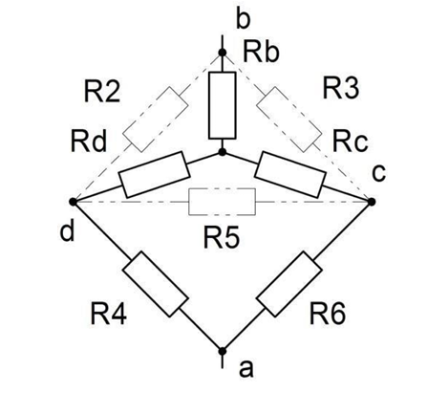

Формулы перехода «треугольник-звезда» (берутся из справочника или учебника) для рассматриваемой цепи и расчёт соответствующих сопротивлений:

$$\begin{matrix}R_{b}=\frac{R_{2}R_{3}}{R_{2}+R_{3}+R_{5}}=5.7349 \\ R_{c}=\frac{R_{3}R_{5}}{R_{2}+R_{3}+R_{5}}=7.7831 \\ R_{d}=\frac{R_{2}R_{5}}{R_{2}+R_{3}+R_{5}}=12.819\end{matrix}$$

Теперь эквивалентное сопротивление между точками a и b можно рассчитать методом последовательных преобразований (эквивалентных сопротивлений):

$$\begin{matrix}R_{d4}=R_{d}+R_{4}=74.819 \\ R_{c6}=R_{c}+R_{6}=28.783 \\ R_{d4c6}=\frac{R_{d4}R_{c6}}{R_{d4}+R_{c6}}=\frac{2153.5}{74.819+28.783}=20.787 \\ R_{ab}=R_{b}+R_{d4c6}=26.521\end{matrix}$$

Подставим значения, получим

$$R_{BH}=R_{ab}=26.521$$

5.2 Определение внутреннего ЭДС двухполюсника.

Внутренняя ЭДС двухполюсника $E_{BH}$ равняется напряжению холостого хода $U_{xx}$ на его зажимах:



Рассматриваемый двухполюсник выглядит следующим образом:



Данная цепь имеет только 2 узла d и c. По методу двух узлов находим напряжение Udc:

$$U_{dc}=\frac{\frac{E_{4}}{R_{4}+R_{6}}}{\frac{1}{R_{4}+R_{6}}+\frac{1}{R_{5}}+\frac{1}{R_{2}+R_{3}}}=2.7840$$

Найдем токи $I_{a}\text{ и }I_{b}$:

$$I_{a}=\frac{E_{4}-U_{dc}}{R_{4}+R_{6}}=0.1351,I_{b}=\frac{U_{dc}}{R_{2}+R_{3}}=0.0619$$

По второму закону Кирхгофа:

$$U_{xx}=E_{1}-E_{4}+R_{2}I_{2}+R_{4}I_{4}=9.1105$$

Определение тока $I_{1}$:

$$I_{1}=\frac{E_{BH}}{R_{1}+R_{BH}}=\frac{9.1105}{15+26.521}=0.2194$$

## 6 Начертить потенциальную диаграмму для любого замкнутого контура, содержащего обе ЭДС.



Потенциальная диаграмма контура цепи постоянного тока – это график зависимости потенциала от сопротивления при обходе контура. Выберем контур amdcna, включающий обе ЭДС. Размах графика по оси абсцисс – не менее суммы сопротивлений контура:

$$R_{1}+R_{4}+R_{2}=105\text{ Ом}$$

Потенциалы узлов:

$$\begin{matrix}φa=-9.4013\text{В} \\ φb=0.3075\text{В} \\ φc=-3.2359\text{В}\end{matrix}$$

Рассчитаем потенциалы точек m и n.

$$\begin{matrix}φ_{m}=\left\{\begin{matrix}φ_{a}-R_{4}I_{4}=-14 \\ φ_{d}-E_{4}=-14\end{matrix}\right. \\ φ_{n}=\left\{\begin{matrix}φ_{a}-R_{1}I_{1}=-12.693 \\ φ_{b}-E_{1}=-12.693\end{matrix}\right.\end{matrix}$$

Исходя из перечисленных правил и результатов расчётов, получим следующий график:

